# 12345市长公开电话情况专报

# 263

四平市政务服务和数字化建设管理局 2025年7月8日

**6月份12345市长公开电话办理情况**

2025年6月份，12345市长公开电话办理《中国政府网网民留言》21件，全部办结；《人民网领导留言板》63件，其中市委书记留言板块47件，市长留言板块16件，全部办结；《吉事办》230件，全部办结；《省长信箱》31件，全部办结；《市长信箱》63件，全部办结；《吉林省政务服务热线转办平台》4045件，全部办结。2025年6月份共受理群众求助、投诉、举报、咨询和建议等问题45348件，办结45333件，办结率99.97%。其中属于社保问题9401件，占20.7%；住建问题5714件，占12.6%；行政执法问题3391件，占7.5%；交通问题3097件，占6.8%；医保问题2696件，占5.9%；水、电、气问题1581件，占3.5%；消费纠纷问题1297件，占2.9%；住房公积金问题1031件，占2.3%；城市卫生、环境污染和三农等其它问题17140件，占37.8%。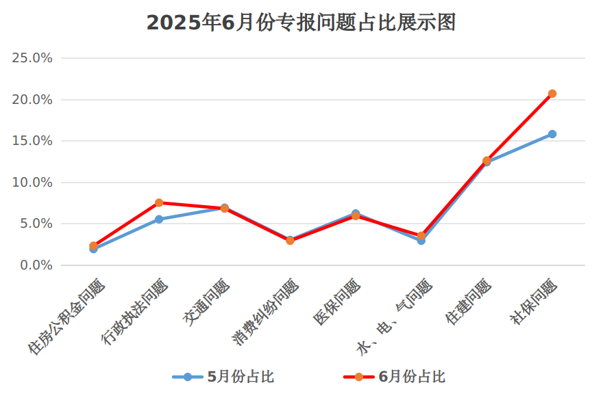

**数据分析:**本月社保咨询及行政执法问题与上个月相比，呈明显上升趋势，主要是咨询社保转移、缴纳、认证、工资未发放及退休等问题，以及反映小商贩经营噪音、饭店烟道排风噪音及下水井堵塞外溢等市容环卫问题较多；住建、水电气及住房公积金问题略高于上月，呈上升趋势，其中反映物业服务不到位、电梯卡扣升级受限、楼道堆放杂物和电动车、垃圾清理不及时、小区消防通道停车无人管理等物业问题仍占较大比重；本月医保、消费纠纷及交通问题与上个月相比有所减少，呈下降趋势，但反映出租车绕路、拼客、拒载等交通服务问题仍占一定比重。

**一、6月份群众反映比较突出的问题**

**1.车主安装新能源充电桩难问题。**当下新能源汽车普及且获国家大力扶持，我市众多车主购置新能源汽车。但车主在自家车位或车库装充电桩时，国家电网要求物业出具允许安装手续，物业却常以电容不够、消防不合格等理由拒绝。这导致给新能源车主带来充电不便，影响了人们购买新能源车的积极性，在一定程度了制约了我市新能源车的进一步发展。

**2.档案丢失无责任部门牵头解决问题。**近年来多位市民反映，因原单位多年前倒闭、解体或更换工作单位后档案丢失，导致工龄无法认证，甚至到达退休年龄无法退休的难题。因这一问题责任主体不明，没有部门牵头开展档案补办工作或给出切实可行的解决方案，引发市民焦虑情绪。

**3.各种线路裸露影响居民生活无牵头部门解决问题。**常有市民反映，户外电线和通讯线裸露墙外，杂乱无章，有些线缠绕在一起经过窗前，影响开窗，给日常生活带来不便，还存在安全隐患。此问题交办各运营商，均不认领。问题出现后无牵头部门解决，居民意见很大。

**二、6月份群众的意见和建议**

**1.应提高花海公园利用率问题。**市民反映，铁东区东站附近花海公园目前仅7-9月花期有游玩性，其余季节土地闲置、观赏性差，资源浪费严重。市民普遍建议改造为多功能公园以提升利用率。如分区域改造，保留部分花田种植多季花卉，延长观赏期；增设健身步道、儿童游乐区及休闲座椅，满足日常需求；引入文化展示或小型市集功能，提升综合效益。改造后可实现全年游玩，兼顾生态与民生，助力区域活力提升。

**2.应在各大商场前和广场侧建电动自行车充电桩问题。**随着电动自行车保有量激增，充电难题日益凸显，目前很多商场和广场周边缺乏正规充电设施，有的车主冒险在楼道、室内充电，带来严重安全隐患。在商场和广场建充电桩，一方面能为购物、休闲的市民提供便利，解决出行后顾之忧；另一方面可规范充电行为，减少私拉电线等违规操作，降低火灾风险。现仁兴里南口和金座东门附近都已安装，建议其他商场和广场等公共区域也能建设充电桩供市民充电使用。

**3.应取消景区门票。**当前我市旅游业发展欠佳，部分景区门票收费且价格偏高，影响游客体验与到访意愿。建议取消景区门票，扩大宣传，转而通过经营特色文创、特色产品及游客必需商品等增加收入。免收门票费用可吸引更多游客，扩大景区影响力，借助游客口碑与网络宣传“以小博大”。同时，开发高品质文创产品，挖掘本地特产潜力，形成多元盈利模式，从而推动我市旅游业蓬勃发展。

**三、6月份解决比较好的几个问题**

**1.双辽市政府解决违建问题。**双辽市玻璃山镇幸福村村民齐先生反映，邻居张某扩建菜园将田间路扩到其院内，因村内只此一条田间路，现村民无法通过此路到自家耕地，要求解决。双辽市玻璃山镇接到交办后，立即责成镇自然资源所到现场踏查，经查，情况属实。遂现场与村民张某沟通，要求张某将栅栏拆除，恢复田间路，问题得到解决。

**2.伊通县政府解决施工进程慢问题。**伊通县景台镇景台村6队村民张先生反映，村路正在维修中，但中途停工数日影响村民通行，要求加快动工，尽早恢复道路通行。伊通县景台镇政府接到交办后，立即和县交通局及施工方沟通，重新捋顺合同，在保证质量的前提下，加快了施工进度。

**3.梨树县政府解决户口迁回原籍问题。**梨树县孤家子镇两家子分场10队村民陈女士反映，其孩子上小学时将户口迁到了四平市阳光派出所，孩子今年毕业，需将户口迁回，孤家子镇派出所告知没有房地无法迁回，要求解决。梨树县公安局接到交办后，孤家子派出所与反映人取得联系，告知其子女如为应届毕业生，且户口在迁入四平市集体户口前为原始户口的可以返籍。需携带毕业证、户口本到孤家子派出所办理。

**4.铁东区政府解决楼道安装鞋柜安全隐患问题。**铁东区万兴小区15号楼居民反映，其家单元有居民在楼道内安装鞋柜，认为存在火灾隐患，要求尽快拆除。铁东区北门街道办事处接到交办后，北门街执法中队执法人员到现场踏查，情况属实。执法人员告知安装鞋柜的业主在楼道安装鞋柜的隐患性，并当场对违建的鞋柜进行了拆除。

**5.铁西区政府解决垃圾未及时清理问题。**铁西区水利小区居民反映，小区垃圾站门前堆放垃圾无人清理，要求解决。铁西区住建局接到交办后，立即派人员现场踏查情况，由于附近商家经营时间问题，餐厨垃圾没有得到及时处理。随后将垃圾清理完毕。

**6.市交通局解决钢筋裸露安全隐患问题。**市民反映，铁东区转山湖护堤路上有钢筋裸露，存在安全隐患，要求处理。市交通局接到交办后，立即与反映人联系了解情况。经核实，铁东区转山湖附近正在修建的公路，属于二龙湖至叶赫旅游公路建设项目。对于裸露钢筋问题，及时督促施工单位进行了妥善处理。

**7.市水利局解决水阀更换问题。**铁东区不夜城小区居民反映，其家楼道管道井内自来水表前阀门损坏无法关闭，多次联系自来水公司无果，要求解决。市水利局接到交办单后，立即责成中核四平水务集团核实处理。中核水务维修人员经实地踏查，及时更换了阀门。

**8.市住建局解决顶楼漏雨问题。**恒大首府居民反映，房屋购买三年，现屋顶严重漏水，多次联系开发商未得到处理，要求解决。市住建局接到交办后，质量服务中心与施工单位及时取得联系，对漏水点进行了维修处理，反映人表示满意。

**9.市民政局解答万芳园墓地优惠政策。**市民咨询万芳园墓地惠民政策，请部门回电解答。市民政局接到交办后，立即与反映人联系，对反映人咨询墓地各种优惠政策给予了全方位和细致解答，其中包括劳模、英模及低保、困难家庭等优惠政策。反映人对市民政局的优质服务表示非常满意。

**10.市市监局解决预付卡退费问题。**市民王女士反映，2023年在铁东区中央路北侧五六马路之间微不足道足疗店办卡，卡内剩余500元左右。现店铺倒闭无法联系商家，要求退还卡内余额。市市监局东四分局接到交办后，立即与反映人联系了解情况。经过分局执法人员对反映人和经营者进行电话调解，双方达成调解协议，商家为反映人进行了退费。

签发:曹松涛 审核：王成 编辑：孙雪楠

报：市委、市人大、市政府、市政协、市纪检委领导。

送：各县（市）、区政府，市政府有关部门。

（共印130份）